BỘ MÔN AN TOÀN THÔNG TIN

BÁO CÁO THỰC HÀNH LAB 4
KHẢO SÁT VÀ ĐÁNH GIÁ BỀ MẶT MẠNG
BẰNG NMAP
Họ và tên | Nguyễn Ngọc Tú Vy
MSSV | 1150070050
Lớp | 11_DH_TMDT
Ngày thực hành | 29/09/2026
Môi trường chính | VMware Workstation; Kali Linux 2026.2; Metasploitable 2; Host-only 192.168.239.0/24
Công cụ chính | Nmap 7.99 trên Kali Linux

VIDEO YOUTUBE: https://youtu.be/yTh5V44_z6c
GITHUB PUBLIC: https://github.com/tuvyyy/LAB_AT_BMHTTT
THƯ MỤC LAB4: https://github.com/tuvyyy/LAB_AT_BMHTTT/tree/main/LAB4

Báo cáo sử dụng ảnh chụp trực tiếp từ VM trong phiên thực hành và các tệp output Nmap sinh trong cùng buổi.

A. TỔNG QUAN
Mục tiêu của Lab 4 là dựng một môi trường mạng cô lập, xác định đúng các host đang hoạt động, khảo sát cổng TCP/UDP, nhận diện dịch vụ và hệ điều hành, sử dụng NSE để thu thập thông tin SMB, xuất kết quả thành hồ sơ bằng chứng và giải thích ý nghĩa của các trạng thái Nmap. Toàn bộ thao tác được thực hiện trong VMware Host-only trên các máy ảo thuộc môi trường thực hành.

1. Mục tiêu thực hành
- Xác định đúng địa chỉ IP và subnet của Kali Linux và Metasploitable 2.
- Phát hiện host đang hoạt động trong dải Host-only mà không giả định trước IP mục tiêu.
- So sánh TCP Connect scan, SYN scan, FIN/Xmas/NULL scan và ACK scan.
- Quét UDP có kiểm soát và giải thích trạng thái open|filtered.
- Nhận diện phiên bản dịch vụ bằng -sV và fingerprint hệ điều hành bằng -O.
- Sử dụng -A để tổng hợp version detection, OS detection, traceroute và default scripts.
- Chạy NSE smb-os-discovery và smb-vuln-ms17-010 trong phạm vi lab.
- Xuất kết quả normal text, XML và grepable để lưu hồ sơ bằng chứng.

2. Môi trường thực hành
Thành phần | Phiên bản / cấu hình | Vai trò
VMware Workstation | Workstation 17.x | Nền tảng ảo hóa
Kali Linux | 2026.2 | Máy quét
Nmap | 7.99 | Host discovery, port scan, version/OS/NSE
Metasploitable 2 | Linux 2.6.x / Samba 3.0.20-Debian | Máy đích cố ý dễ tổn thương
Mạng ảo | Host-only 192.168.239.0/24 | Cô lập khỏi mạng thật
Kali IP | 192.168.239.131/24 | Máy quét
Metasploitable IP | 192.168.239.130/24 | Máy đích

Mạng thực hành được cấu hình Host-only. Metasploitable 2 chỉ giữ adapter Host-only; NAT/Bridged không được dùng trong giai đoạn quét. Kali Linux cũng được chuyển sang Host-only sau khi hoàn tất các thao tác cần Internet.

3. Phạm vi an toàn và bằng chứng
- Chỉ quét các máy ảo do sinh viên tự dựng trong mạng Host-only.
- Không quét IP/tên miền công cộng hoặc hệ thống bên ngoài khi chưa được ủy quyền.
- Mỗi kết quả quan trọng được chụp trực tiếp từ VM và giữ timestamp của phiên thực hành 29/09/2026.
- Không đưa mật khẩu, token/API key, cookie/session, email thật hoặc dữ liệu cá nhân vào báo cáo/GitHub.
- Kết luận lỗ hổng chỉ dựa trên output thực tế; không suy diễn trạng thái “an toàn” khi script không trả về kết quả xác định.

B. DỰNG MÔI TRƯỜNG VÀ XÁC NHẬN KẾT NỐI

1. Cấu hình Host-only
Metasploitable 2 được import vào VMware và cấu hình chỉ còn một Network Adapter ở chế độ Host-only. Đây là yêu cầu quan trọng vì Metasploitable 2 là máy đích cố ý có nhiều dịch vụ yếu; việc giữ máy trong Host-only giúp giới hạn lưu lượng trong môi trường thực hành.
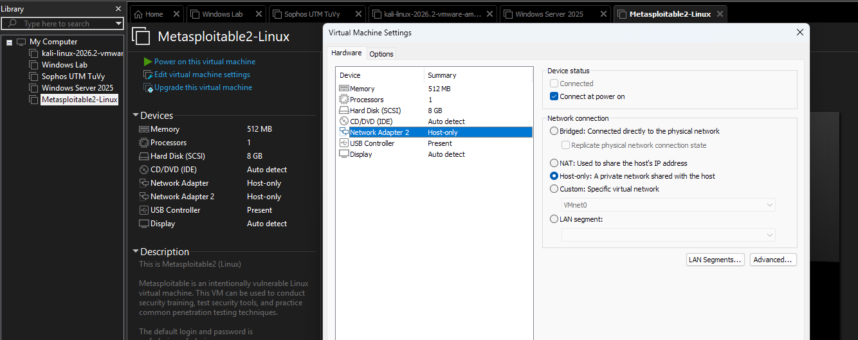
Hình 1. Network Adapter của Metasploitable 2 được cấu hình Host-only.

2. Địa chỉ IP thực tế
Trên Metasploitable 2, lệnh ifconfig cho thấy eth0 có địa chỉ 192.168.239.130 với subnet mask 255.255.255.0. Trên Kali, lệnh ip -br addr cho thấy eth0 ở trạng thái UP với địa chỉ 192.168.239.131/24.
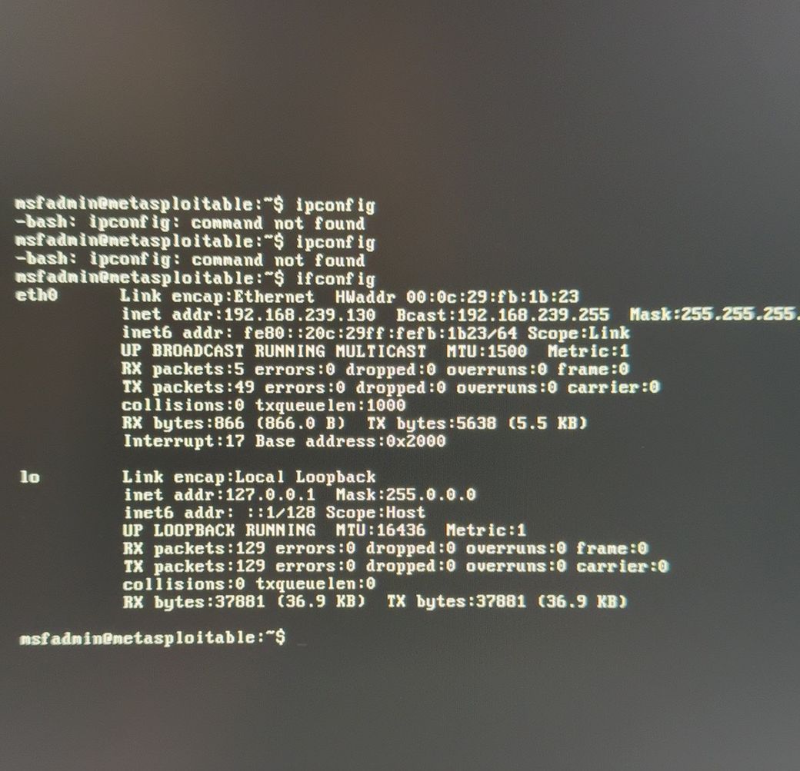
Hình 2. ifconfig trên Metasploitable 2: eth0 = 192.168.239.130/24.
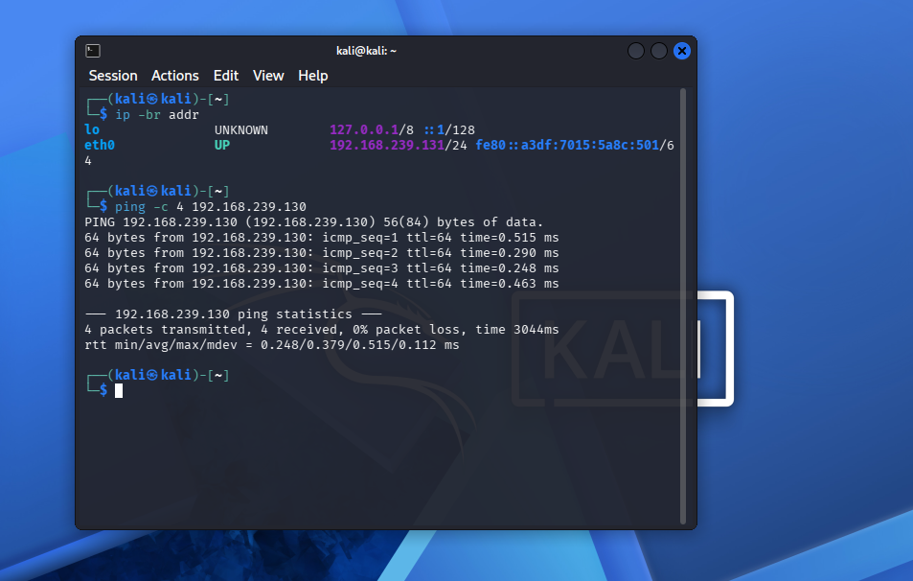
Hình 3. Kali eth0 = 192.168.239.131/24 và kiểm tra ping tới Metasploitable 2.
Thiết bị | IP thực tế | Subnet | Vai trò
Kali Linux | 192.168.239.131 | /24 | Máy quét
Metasploitable 2 | 192.168.239.130 | /24 | Máy đích
VMware host adapter | 192.168.239.1 | /24 | Host-side adapter
VMware service | 192.168.239.254 | /24 | Khả năng là DHCP service

3. Kiểm tra kết nối
Kali gửi 4 gói ICMP tới 192.168.239.130 và nhận đủ 4 phản hồi, packet loss = 0%. Kết quả này xác nhận hai VM cùng subnet Host-only và có thể bắt đầu các bài quét.

C. THỰC HÀNH VÀ BẰNG CHỨNG

TH1. Host discovery trên mạng Host-only
sudo nmap -sn 192.168.239.0/24

Host discovery phát hiện 4 host đang hoạt động. Kết quả đối chiếu với IP đã xác minh cho thấy 192.168.239.130 là Metasploitable 2 và 192.168.239.131 là Kali. Hai địa chỉ còn lại thuộc hạ tầng mạng ảo VMware.
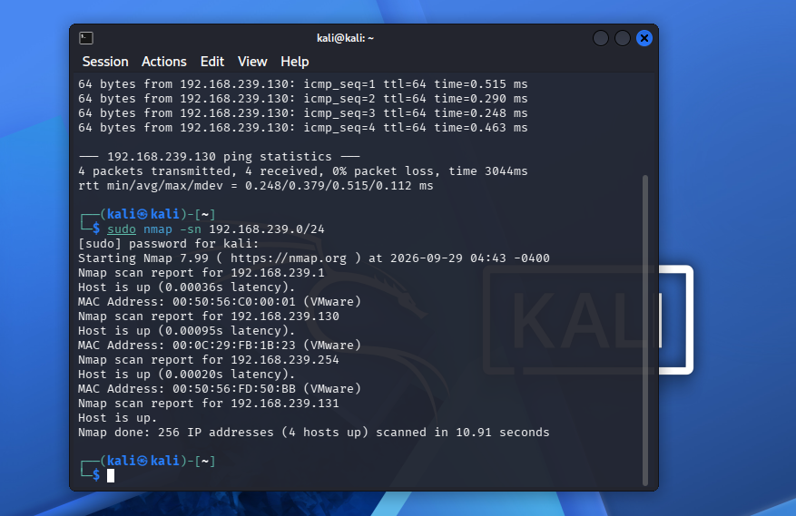
Hình 4. Host discovery -sn phát hiện 4 host đang hoạt động trong 192.168.239.0/24.
STT | IP phát hiện | MAC/Vendor | Vai trò suy đoán
1 | 192.168.239.1 | 00:50:56:C0:00:01 / VMware | VMware host adapter
2 | 192.168.239.130 | 00:0C:29:FB:1B:23 / VMware | Metasploitable 2
3 | 192.168.239.254 | 00:50:56:FD:50:BB / VMware | VMware network service/DHCP
4 | 192.168.239.131 | Không hiện MAC do là máy quét cục bộ | Kali Linux

TH2. TCP Connect scan (-sT) và SYN scan (-sS)
nmap -sT 192.168.239.130

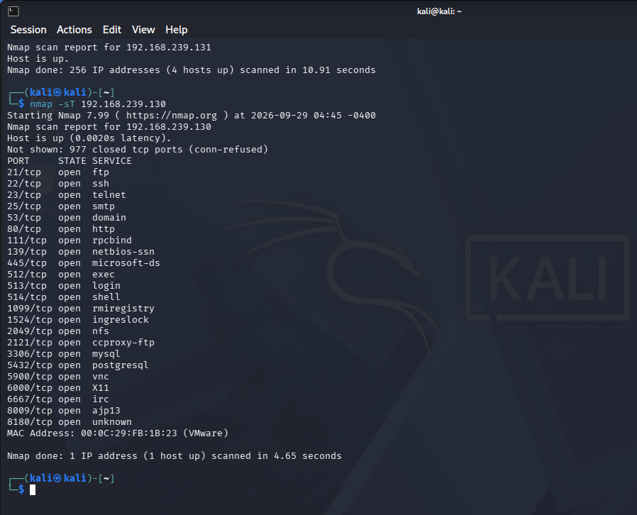
Hình 5. TCP Connect scan (-sT): 23 open, 977 closed, thời gian 4.65 giây.
sudo nmap -sS 192.168.239.130

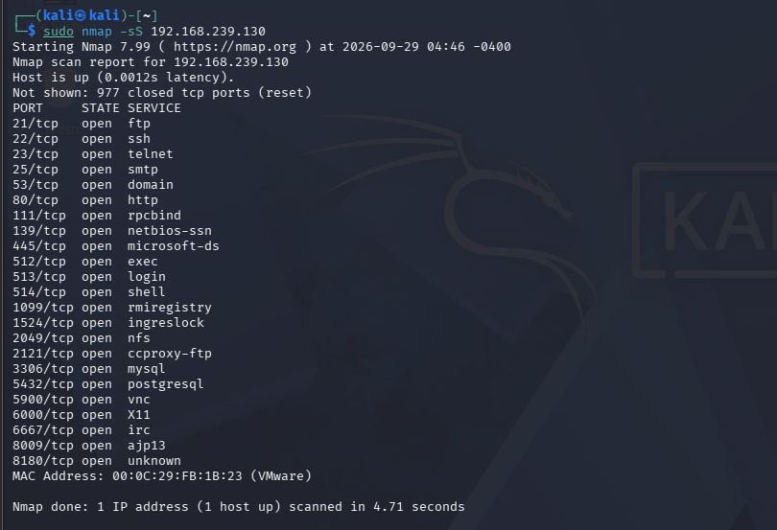
Hình 6. SYN scan (-sS): 23 open, 977 closed, thời gian 4.71 giây.
Tiêu chí | -sT | -sS | Nhận xét
Cổng open | 23 | 23 | Hai kỹ thuật phát hiện cùng tập cổng mở.
Cổng closed | 977 | 977 | Mục tiêu gửi phản hồi cho thấy các cổng không có dịch vụ lắng nghe.
Cổng filtered | 0 | 0 | Không thấy dấu hiệu lọc các cổng mặc định trong mạng Host-only.
Thời gian | 4.65 s | 4.71 s | Chênh lệch nhỏ trong môi trường LAN ảo.
Quyền | User thường | sudo/root | -sS cần raw packet privileges; -sT dùng connect() của hệ điều hành.

Các cổng open xuất hiện vì Metasploitable 2 đang chạy nhiều dịch vụ mạng có listener thực sự. Với -sT, Nmap hoàn tất TCP three-way handshake thông qua cơ chế connect() của hệ điều hành. Với -sS, Nmap tự tạo gói SYN và suy ra trạng thái dựa trên phản hồi, vì vậy cần quyền cao hơn.

TH3. Các cổng mở và lý do xuất hiện
Port | Service | Version/Nhận diện | Vì sao mở / quan sát
21/tcp | FTP | vsftpd 2.3.4 | Dịch vụ FTP đang lắng nghe để truyền tệp.
22/tcp | SSH | OpenSSH 4.7p1 | sshd đang bật để quản trị từ xa.
23/tcp | Telnet | Linux telnetd | Dịch vụ Telnet đang bật; giao thức dạng plaintext.
25/tcp | SMTP | Postfix smtpd | Máy đang chạy dịch vụ thư SMTP.
53/tcp | DNS | ISC BIND 9.4.2 | DNS server đang lắng nghe truy vấn TCP.
80/tcp | HTTP | Apache httpd 2.2.8 | Web server Apache đang phục vụ HTTP.
111/tcp | RPC | rpcbind 2 | Dùng ánh xạ dịch vụ RPC.
139/tcp | NetBIOS/SMB | Samba smbd | Samba cung cấp chia sẻ SMB/NetBIOS.
445/tcp | SMB | Samba smbd | SMB trực tiếp trên TCP đang mở.
512/tcp | rexec | netkit-rsh rexecd | Dịch vụ remote exec cũ đang bật.
513/tcp | rlogin | login? | Dịch vụ đăng nhập từ xa kiểu rlogin.
514/tcp | rsh | Netkit rshd | Remote shell kiểu rsh đang lắng nghe.
1099/tcp | Java RMI | GNU Classpath grmiregistry | RMI registry đang mở.
1524/tcp | bind shell | Metasploitable root shell | Backdoor/test shell cố ý có trong máy lab.
2049/tcp | NFS | NFS 2-4 | Dịch vụ chia sẻ file NFS đang chạy.
2121/tcp | FTP | ProFTPD 1.3.1 | Một FTP server khác lắng nghe ở cổng 2121.
3306/tcp | MySQL | 5.0.51a-3ubuntu5 | Cơ sở dữ liệu MySQL đang lắng nghe.
5432/tcp | PostgreSQL | 8.3.0-8.3.7 | Cơ sở dữ liệu PostgreSQL đang lắng nghe.
5900/tcp | VNC | Protocol 3.3 | Dịch vụ điều khiển màn hình từ xa.
6000/tcp | X11 | X11 | X server hiện diện, Nmap ghi access denied.
6667/tcp | IRC | UnrealIRCd | IRC daemon đang lắng nghe.
8009/tcp | AJP13 | Apache JServ | Connector AJP đang mở.
8180/tcp | HTTP/Tomcat | Apache Tomcat/Coyote | Tomcat web service lắng nghe trên 8180.

Nhìn chung, “open” không phải do Nmap tự tạo ra mà do hệ điều hành mục tiêu có tiến trình/dịch vụ đang bind và lắng nghe trên cổng tương ứng. Metasploitable 2 được thiết kế cố ý bật nhiều dịch vụ cũ để phục vụ học tập, vì vậy bề mặt mạng của máy rộng hơn một hệ thống đã hardening.

TH4. FIN / Xmas / NULL scan
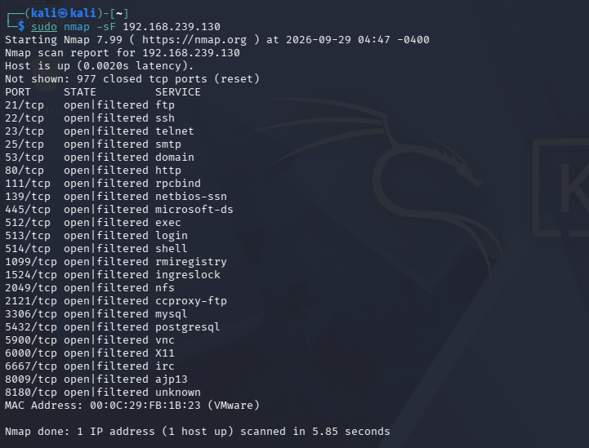
Hình 7. FIN scan (-sF): 23 open|filtered, 977 closed.
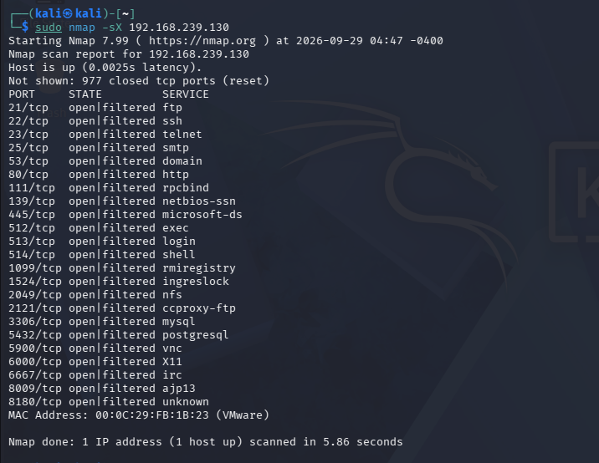
Hình 8. Xmas scan (-sX): 23 open|filtered, 977 closed.
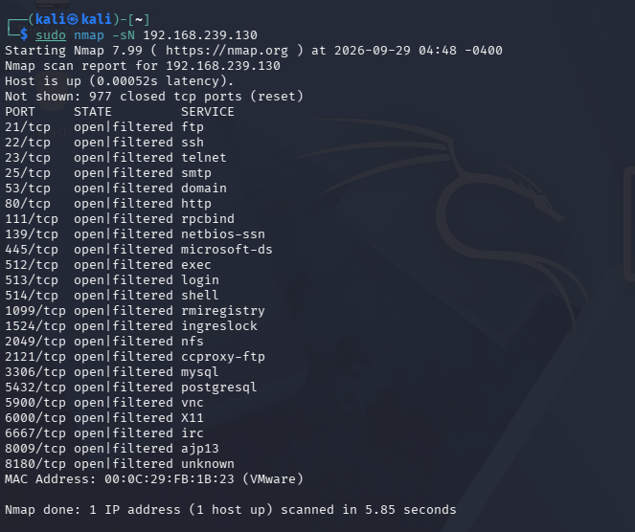
Hình 9. NULL scan (-sN): 23 open|filtered, 977 closed.
Kỹ thuật | Open|filtered | Closed | Thời gian
FIN (-sF) | 23 open|filtered | 977 closed | 5.85 s
Xmas (-sX) | 23 open|filtered | 977 closed | 5.86 s
NULL (-sN) | 23 open|filtered | 977 closed | 5.85 s

Ba kỹ thuật cho kết quả tương tự trên Metasploitable 2. Trạng thái open|filtered không được hiểu là chắc chắn open; nó có nghĩa Nmap không phân biệt được giữa cổng mở và trường hợp gói thăm dò bị bộ lọc làm im lặng. Cách phản hồi còn phụ thuộc TCP/IP stack và firewall của mục tiêu.

TH5. ACK scan - quan sát chính sách lọc
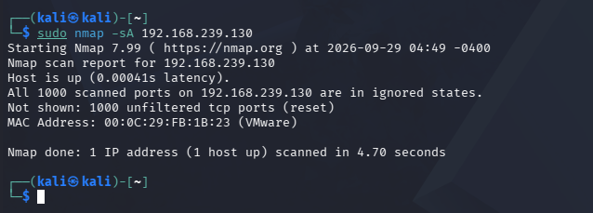
Hình 10. ACK scan (-sA): 1000 cổng unfiltered, thời gian 4.70 giây.
ACK scan không dùng để khẳng định cổng open. Trong kết quả này, 1000 cổng được ghi unfiltered vì các gói ACK đi tới mục tiêu và nhận phản hồi phù hợp để Nmap suy ra rằng không có bộ lọc chặn theo cách tạo trạng thái filtered. Khi so với SYN scan, -sS cho biết 23 cổng open và 977 closed, còn -sA chỉ trả lời câu hỏi về khả năng gói ACK đi qua bộ lọc.

TH6. Quét UDP có kiểm soát
sudo nmap -sU --top-ports 20 192.168.239.130

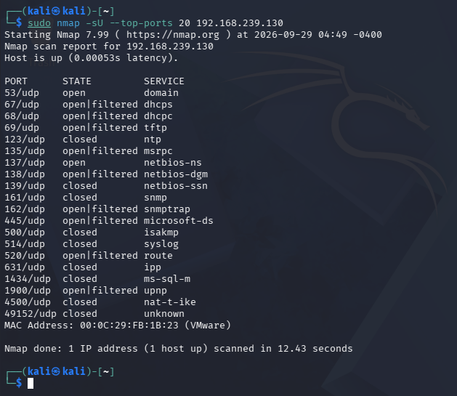
Hình 11. Quét 20 cổng UDP phổ biến trên Metasploitable 2.
Cổng UDP | Trạng thái | Dịch vụ | Giải thích/quan sát
53/udp | open | domain | Có phản hồi phù hợp từ DNS.
137/udp | open | netbios-ns | Có phản hồi từ NetBIOS Name Service.
67/udp | open|filtered | dhcps | Không đủ phản hồi để phân biệt mở hay bị lọc.
69/udp | open|filtered | tftp | UDP không có bắt tay, dễ xuất hiện open|filtered.
445/udp | open|filtered | microsoft-ds | Nmap không xác định được open hay filtered.
123/udp | closed | ntp | Nhận phản hồi ICMP/UDP cho thấy không có dịch vụ lắng nghe.

Tổng cộng trong 20 cổng: 2 open, 9 open|filtered và 9 closed. UDP scan chậm hơn TCP vì không có bắt tay xác nhận; khi cổng không trả lời, Nmap phải chờ timeout/retry và khó phân biệt giữa im lặng do cổng mở với im lặng do firewall.

TH7. Nhận diện dịch vụ và phiên bản (-sV)
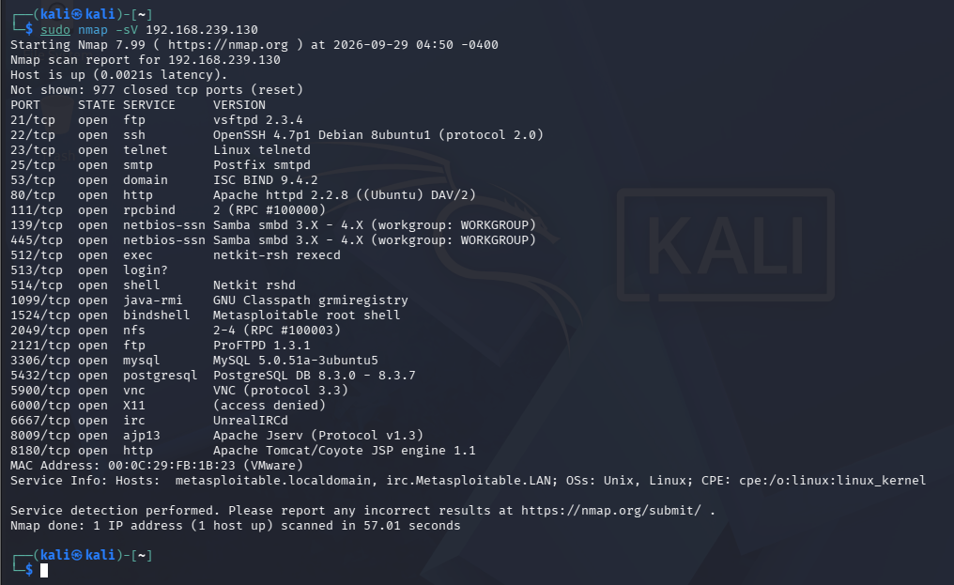
Hình 12. Version detection (-sV) nhận diện dịch vụ và phiên bản, thời gian 57.01 giây.
Port | Proto | Service | Version Nmap phát hiện | Ghi chú rủi ro
21 | tcp | ftp | vsftpd 2.3.4 | Phiên bản cũ, cần đối chiếu advisory/patch.
22 | tcp | ssh | OpenSSH 4.7p1 Debian 8ubuntu1 | Cần đánh giá cấu hình và phiên bản.
80 | tcp | http | Apache httpd 2.2.8 (Ubuntu) DAV/2 | Cần rà soát module/phiên bản web server.
445 | tcp | smb | Samba smbd 3.X-4.X | SMB làm tăng bề mặt chia sẻ/tài nguyên.
3306 | tcp | mysql | MySQL 5.0.51a-3ubuntu5 | CSDL đang lắng nghe trên mạng.
5432 | tcp | postgresql | PostgreSQL 8.3.0-8.3.7 | CSDL đang mở.
5900 | tcp | vnc | VNC protocol 3.3 | Dịch vụ điều khiển từ xa.
6667 | tcp | irc | UnrealIRCd | Dịch vụ IRC đang lắng nghe.
8180 | tcp | http | Apache Tomcat/Coyote JSP engine 1.1 | Web/app service bổ sung.

Version detection có giá trị lớn hơn việc chỉ biết số cổng. Ví dụ, biết 80/tcp open mới chỉ nói rằng có dịch vụ web; -sV cho biết đó là Apache httpd 2.2.8 trên Ubuntu, từ đó quản trị viên mới có cơ sở đối chiếu phiên bản, bản vá, cấu hình và advisory phù hợp.

TH8. OS detection (-O)
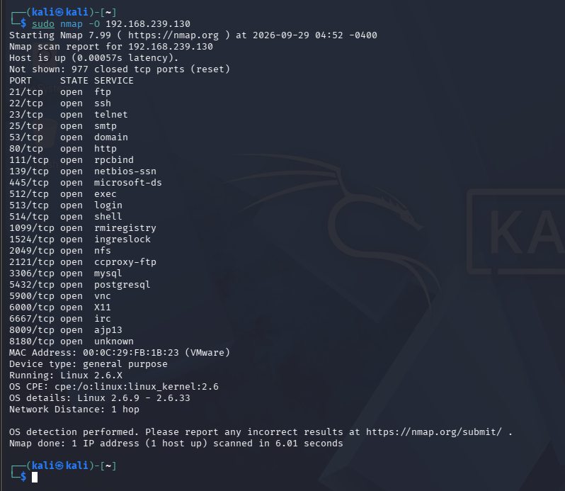
Hình 13. OS fingerprinting (-O) xác định họ Linux 2.6.x.
Thuộc tính | Kết quả
Device type | general purpose
Running | Linux 2.6.X
OS CPE | cpe:/o:linux:linux_kernel:2.6
OS details | Linux 2.6.9 - 2.6.33
Network Distance | 1 hop
Thời gian | 6.01 s

Kết quả -O là fingerprint dựa trên phản ứng của TCP/IP stack, vì vậy Nmap đưa ra họ và khoảng phiên bản thay vì khẳng định tuyệt đối một kernel cụ thể. NAT, firewall, packet normalization hoặc số lượng cổng open/closed hạn chế đều có thể làm giảm độ chính xác.

TH9. Aggressive scan (-A)
Aggressive scan được dùng để tổng hợp nhiều nguồn thông tin trong một lần quét. Kết quả thực tế mất 169.63 giây, lâu hơn đáng kể so với -O (6.01 giây) và -sV (57.01 giây), vì -A kết hợp version detection, OS detection, traceroute và default NSE scripts.
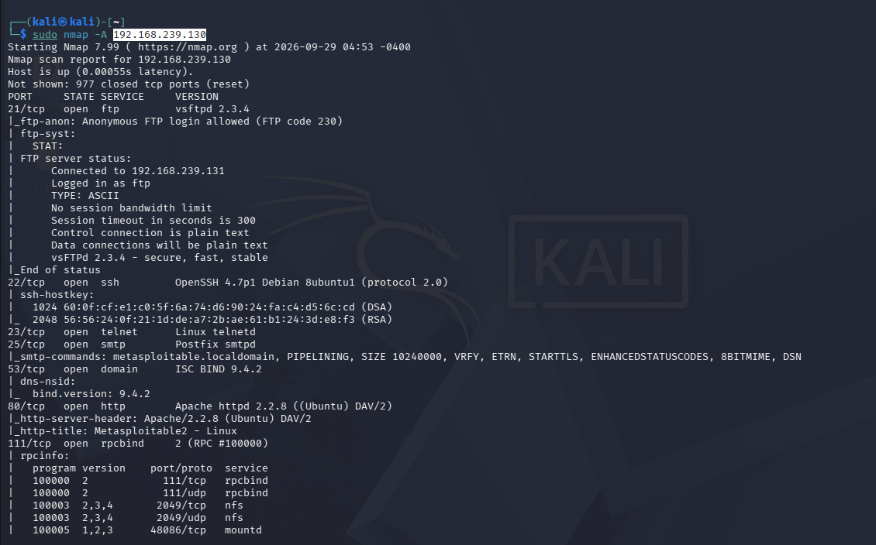
Hình 14. Phần đầu aggressive scan: version detection và default scripts trên nhiều dịch vụ.
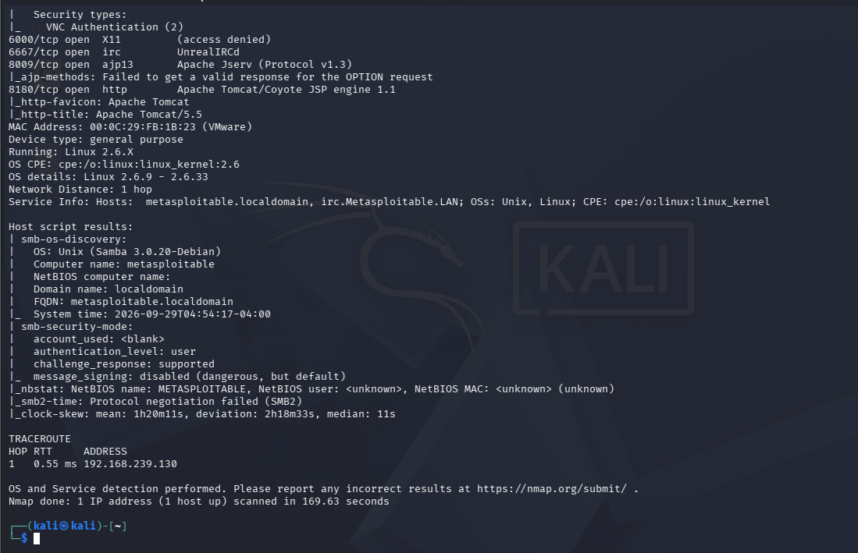
Hình 15. Phần cuối aggressive scan: OS, smb-os-discovery và traceroute.
Lệnh | Thông tin chính | Thời gian | Nhận xét
-O | OS fingerprint | 6.01 s | Ít dữ liệu hơn, tập trung hệ điều hành.
-sV | Service/version | 57.01 s | Probe nhiều dịch vụ để nhận diện phiên bản.
-A | OS + version + scripts + traceroute | 169.63 s | Nhiều probe/script hơn nên lâu và dễ tạo dấu vết hơn.

TH10. NSE - thu thập thông tin SMB và kiểm tra MS17-010
sudo nmap -p 445 --script smb-os-discovery 192.168.239.130

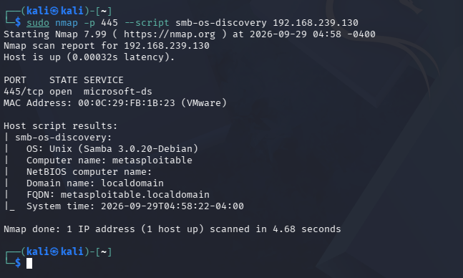
Hình 16. NSE smb-os-discovery trên 445/tcp.
sudo nmap -p 445 --script smb-vuln-ms17-010 192.168.239.130

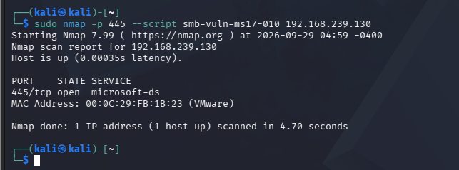
Hình 17. NSE smb-vuln-ms17-010 không trả về trạng thái VULNERABLE.
Port | State | Script | Kết quả | Kết luận
445/tcp | open | smb-os-discovery | OS: Unix (Samba 3.0.20-Debian); computer: metasploitable; domain: localdomain; FQDN: metasploitable.localdomain | PASS - thu thập thông tin thành công
445/tcp | open | smb-vuln-ms17-010 | Không có dòng VULNERABLE và không có kết luận script cụ thể | Không đủ bằng chứng để kết luận dễ bị ảnh hưởng hoặc đã vá

Đối với MS17-010, báo cáo chỉ sử dụng kết quả output thực tế. Vì script không báo VULNERABLE nhưng cũng không cung cấp kết luận “safe”, không được suy diễn rằng máy đã vá hoặc không tồn tại lỗ hổng.

TH11. Xuất kết quả và tạo hồ sơ bằng chứng
Kết quả -sV -O được lưu ở dạng normal text và XML; cổng SMB được lưu dạng grepable để lọc nhanh. Ba tệp được tạo trong cùng phiên thực hành.
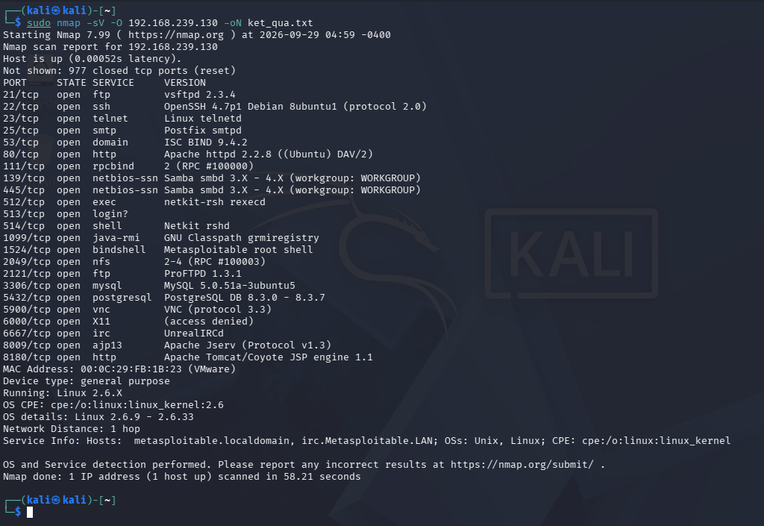
Hình 18. Quét -sV -O và xuất kết quả normal text bằng -oN ket_qua.txt.
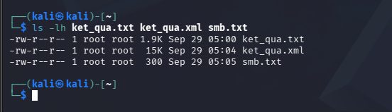
Hình 19. Xác nhận ba tệp ket_qua.txt, ket_qua.xml và smb.txt đã được tạo.
Tệp | Định dạng | Kích thước | Mục đích
ket_qua.txt | Normal text | 1.9 KB | Đọc trực tiếp, phù hợp báo cáo và kiểm tra nhanh.
ket_qua.xml | XML | 15 KB | Dữ liệu có cấu trúc, phù hợp xử lý/chuyển đổi.
smb.txt | Grepable | 300 B | Lọc nhanh kết quả 445/open bằng grep.

D. KẾT QUẢ TỔNG HỢP
Hạng mục | Kết quả | Trạng thái
Môi trường | Kali và Metasploitable cùng Host-only 192.168.239.0/24; ping 0% loss | PASS
Host discovery | 4 host up trong /24; xác định được Kali và Metasploitable | PASS
TCP -sT | 23 open, 977 closed, 0 filtered; 4.65 s | PASS
TCP -sS | 23 open, 977 closed, 0 filtered; 4.71 s | PASS
FIN/Xmas/NULL | 23 open|filtered, 977 closed; khoảng 5.85 s | PASS
ACK -sA | 1000 unfiltered; 4.70 s | PASS
UDP top 20 | 2 open, 9 open|filtered, 9 closed; 12.43 s | PASS
Service -sV | Nhận diện FTP/SSH/HTTP/SMB/MySQL/PostgreSQL/VNC/IRC/Tomcat... | PASS
OS -O | Linux 2.6.X; OS details 2.6.9-2.6.33 | PASS
Aggressive -A | Version + OS + scripts + traceroute; 169.63 s | PASS
NSE SMB | smb-os-discovery trả thông tin Samba/host/domain | PASS
MS17-010 | Không có kết luận VULNERABLE; giữ trạng thái không xác định | KHÔNG XÁC ĐỊNH
Output | Tạo ket_qua.txt, ket_qua.xml, smb.txt | PASS

E. TRẢ LỜI CÂU HỎI PHÂN TÍCH
1. Sự khác nhau giữa open, closed và filtered là gì? Nêu một tình huống mỗi trạng thái.
Open nghĩa là có ứng dụng/dịch vụ đang lắng nghe và Nmap nhận được phản hồi phù hợp, ví dụ 80/tcp open vì Apache đang chạy. Closed nghĩa là host có thể truy cập được nhưng không có dịch vụ lắng nghe ở cổng đó; trong -sS/-sT có 977 cổng closed. Filtered nghĩa là Nmap không thể xác định open/closed vì firewall hoặc thiết bị lọc làm mất/giới hạn phản hồi; một cổng có thể hiện filtered khi rule firewall drop gói thăm dò.
2. Tại sao -sS thường cần quyền cao hơn -sT? Hai kỹ thuật khác nhau ở cơ chế thiết lập kết nối như thế nào?
-sT dùng lời gọi connect() của hệ điều hành và hoàn tất TCP three-way handshake, nên user thường có thể chạy. -sS tự tạo và gửi raw SYN packet, quan sát SYN/ACK hoặc RST rồi thường không hoàn tất kết nối đầy đủ; việc tạo raw packet cần sudo/root hoặc capability tương đương.
3. Vì sao FIN/Xmas/NULL có thể cho kết quả khó diễn giải trên một số hệ điều hành hoặc firewall?
Các scan này dựa vào cách TCP stack phản hồi các tổ hợp cờ bất thường. Không phải mọi hệ điều hành/thiết bị tuân thủ hoặc xử lý giống nhau; firewall có thể drop im lặng. Vì vậy Nmap thường chỉ kết luận open|filtered. Trong lab, cả FIN/Xmas/NULL đều cho 23 open|filtered thay vì 23 open như SYN scan.
4. ACK scan trả lời câu hỏi gì khác với SYN scan?
SYN scan chủ yếu xác định open/closed/filtered của TCP port. ACK scan chủ yếu đánh giá khả năng gói ACK đi qua bộ lọc và phân biệt filtered với unfiltered; nó không khẳng định port open. Trong lab, -sA báo 1000 unfiltered trong khi -sS mới xác định 23 open và 977 closed.
5. Tại sao UDP scan thường chậm và dễ xuất hiện open|filtered?
UDP không có bắt tay và nhiều dịch vụ không trả lời gói thăm dò không hợp lệ. Khi không có phản hồi, Nmap phải timeout/retry và không biết cổng mở nhưng im lặng hay gói bị firewall chặn, nên open|filtered xuất hiện nhiều. Kết quả top 20 của lab có 9 cổng open|filtered.
6. -sV đóng vai trò gì trong quản lý lỗ hổng? Tại sao chỉ biết port 80 là chưa đủ?
-sV giúp xác định tên và phiên bản phần mềm đang cung cấp dịch vụ, là dữ liệu đầu vào để đối chiếu bản vá, advisory, cấu hình và mức hỗ trợ. Chỉ biết 80/tcp open không cho biết web server nào; trong lab -sV xác định Apache httpd 2.2.8 (Ubuntu) DAV/2, giúp đánh giá chính xác hơn.
7. OS fingerprinting có những giới hạn nào? Vì sao không nên coi kết quả -O là tuyệt đối?
-O suy đoán từ fingerprint TCP/IP và cần đủ phản hồi đặc trưng. Firewall, NAT, packet normalization, driver/network stack tùy biến hoặc thiếu cổng open/closed có thể làm sai lệch kết quả. Lab chỉ xác định Linux 2.6.X và khoảng 2.6.9-2.6.33, cho thấy đây là ước lượng chứ không phải bằng chứng tuyệt đối.
8. NSE script báo timeout có đồng nghĩa “không có lỗ hổng” không? Giải thích.
Không. Timeout/không có output có thể do kết nối, firewall, giao thức/phiên bản không tương thích, script không đủ điều kiện kiểm tra hoặc mục tiêu không phản hồi. Chỉ được kết luận theo trạng thái mà script trả về. Với smb-vuln-ms17-010 trong lab, không có dòng VULNERABLE nên không đủ bằng chứng để kết luận dễ bị ảnh hưởng; đồng thời cũng không được kết luận đã vá.
9. So sánh before/after hardening: thay đổi nào trong port state chứng minh biện pháp phòng thủ có hiệu lực?
Bằng chứng mạnh là chạy đúng cùng câu lệnh trước và sau, sau đó thấy cổng/dịch vụ không cần thiết chuyển từ open sang closed khi dịch vụ bị tắt, hoặc từ open sang filtered khi firewall chủ động chặn; đồng thời dịch vụ/version tương ứng không còn xuất hiện. Cần giữ cùng phạm vi quét và cấu hình để phép so sánh có ý nghĩa.
10. Nêu ba cấu hình phòng thủ giúp giảm bề mặt tấn công mà không dựa vào “ẩn mình” trước Nmap.
(1) Tắt/gỡ các dịch vụ không cần thiết và chỉ bind dịch vụ nội bộ vào interface cần thiết. (2) Dùng host/network firewall theo nguyên tắc deny-by-default, chỉ cho phép nguồn và cổng cần dùng. (3) Vá/cập nhật dịch vụ, loại bỏ giao thức quản trị cũ như Telnet/rsh và thay bằng giao thức an toàn; kết hợp xác thực mạnh và phân đoạn mạng.

F. BÀI TẬP BỔ SUNG

1. So sánh -sT, -sS và -sA trên Metasploitable 2
Kỹ thuật | Open | Closed | Filtered | Unfiltered | Thời gian | Giải thích
-sT | 23 | 977 | 0 | - | 4.65 s | TCP connect đầy đủ; dùng API connect()
-sS | 23 | 977 | 0 | - | 4.71 s | SYN scan; cần raw packet privileges
-sA | N/A | N/A | 0 | 1000 | 4.70 s | ACK scan không xác định open/closed; dùng quan sát lọc

Kết quả cho thấy -sT và -sS thống nhất về danh sách cổng mở/đóng trong mạng Host-only. -sA trả lời một câu hỏi khác: toàn bộ 1000 cổng mặc định đều unfiltered, nghĩa là ACK probe không bị chặn theo cách khiến Nmap đánh dấu filtered. Do đó không nên ép kết quả -sA thành số open/closed.

2. Quét toàn bộ 65535 cổng TCP
sudo nmap -p- 192.168.239.130 -oN full_65535.txt
Quét đầy đủ từ cổng 1 đến 65535 trên Metasploitable 2 phát hiện 30 cổng TCP open và 65505 cổng closed, thời gian 10.12 giây. So với lần quét mặc định chỉ phát hiện 23 cổng open, lần quét đầy đủ tìm thêm 7 cổng nằm ngoài tập cổng phổ biến: 3632/tcp (distccd), 6697/tcp (ircs-u), 8787/tcp (msgsrvr), 35127/tcp, 43203/tcp, 46635/tcp và 48086/tcp. Kết quả cho thấy quét mặc định có thể bỏ sót dịch vụ chạy trên cổng ít phổ biến; quét -p- phù hợp khi cần kiểm kê bề mặt mạng toàn diện trong phạm vi được phép.
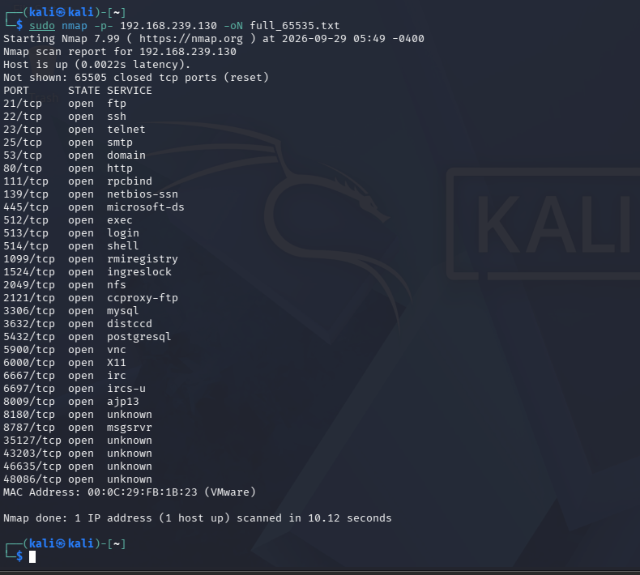
Hình 20. Quét toàn bộ 65535 cổng TCP: 30 open, 65505 closed; phát hiện thêm 7 cổng so với quét mặc định.
Chỉ tiêu | Kết quả
Phạm vi quét | 1-65535 TCP ports
Cổng open | 30
Cổng closed | 65505
Thời gian | 10.12 s
Cổng chỉ thấy khi quét đầy đủ | 3632, 6697, 8787, 35127, 43203, 46635, 48086
File full_65535.txt được lưu cùng phiên thực hành để đối chiếu với kết quả quét 1000 cổng mặc định và dùng làm bằng chứng cho bài tập bổ sung.

3. Xuất đồng thời ba định dạng bằng -oA
sudo nmap -sV -O 192.168.239.130 -oA lab4_bonus
Tùy chọn -oA tạo đồng thời ba tệp từ cùng một lần quét, giúp giữ nội dung và thời điểm thu thập nhất quán. Trong phiên thực hành, lệnh đã sinh đủ lab4_bonus.nmap, lab4_bonus.xml và lab4_bonus.gnmap.
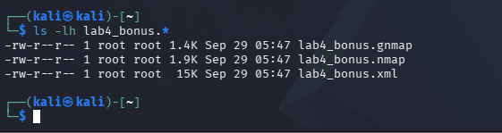
Hình 21. Xác nhận -oA đã tạo đủ ba định dạng .nmap, .xml và .gnmap trong cùng lần quét.
Tệp | Định dạng | Kích thước | Mục đích
lab4_bonus.nmap | Normal | 1.9 KB | Đọc trực tiếp và lưu hồ sơ kỹ thuật.
lab4_bonus.xml | XML | 15 KB | Phù hợp xử lý/chuyển đổi bằng công cụ.
lab4_bonus.gnmap | Grepable | 1.4 KB | Thuận tiện grep/lọc nhanh kết quả.
Kết quả thực tế xác nhận lợi ích của -oA: một lần quét tạo đủ ba định dạng phục vụ đọc thủ công, xử lý có cấu trúc và lọc nhanh mà không cần chạy lại Nmap.

4. Câu hỏi phân tích bổ sung
11. Vì sao quét toàn bộ 65535 cổng tốn nhiều thời gian hơn quét mặc định? Khi nào cần quét đầy đủ?
Quét mặc định chỉ kiểm tra khoảng 1000 cổng phổ biến, còn -p- phải gửi probe tới toàn bộ 65535 TCP port nên số lượng gói, timeout và retry tăng mạnh. Quét đầy đủ phù hợp khi cần kiểm kê toàn diện, nghi ngờ dịch vụ chạy ở cổng không chuẩn hoặc trong đánh giá có thời gian/phạm vi cho phép.
12. Kỹ thuật decoy (-D) và fragmentation (-f) giúp né tránh thế nào, và IDS/firewall cần làm gì để chống lại?
Decoy làm log mục tiêu thấy nhiều địa chỉ nguồn cùng xuất hiện, gây khó cho việc quy nguồn nếu chỉ nhìn từng gói. Fragmentation chia nhỏ packet để gây khó cho thiết bị kiểm tra đơn giản. IDS/firewall nên normalize/reassemble lưu lượng, theo dõi trạng thái kết nối, tương quan nhiều sự kiện theo thời gian và không dựa duy nhất vào source IP của từng packet.
13. Vì sao -oA hữu ích khi làm hồ sơ bằng chứng?
-oA tạo đồng thời .nmap, .xml và .gnmap từ cùng một lần quét, nên timestamp và nội dung nhất quán. .nmap thuận tiện đọc bằng người, .xml thuận tiện parse/chuyển đổi, .gnmap thuận tiện grep/lọc nhanh. Việc giữ nhiều định dạng giúp tái kiểm tra và xử lý bằng công cụ khác mà không cần chạy lại scan.
14. Nếu một host trả về toàn bộ cổng filtered, điều đó gợi ý gì về firewall?
Nó gợi ý có chính sách lọc/drop mạnh giữa máy quét và mục tiêu, khiến Nmap không nhận đủ phản hồi để phân biệt open/closed. Tuy nhiên không nên suy ra rằng mọi dịch vụ đều an toàn hoặc đều đóng; cần kiểm tra đường đi mạng, rule firewall, phạm vi nguồn được phép và dùng các phương pháp kiểm chứng phù hợp.

G. VIDEO, GITHUB VÀ CHECKLIST NỘP BÀI
Theo yêu cầu nộp bài, repository LAB_AT_BMHTTT ở chế độ Public và LAB4 nằm trong thư mục riêng. LAB4 tối thiểu gồm README.md, báo cáo Word và các file output/log đã làm sạch. README cần ghi thông tin sinh viên, tên lab, phiên bản môi trường, cách dựng, tình huống đã thực hiện, PASS/FAIL và lỗi/cách khắc phục.
LAB_AT_BMHTTT/
└── LAB4/
├── README.md
├── 11_DH_TMDT-LAB4_1150070050-NguyenNgocTuVy.docx
├── ket_qua.txt
├── ket_qua.xml
└── smb.txt

Mục | Yêu cầu | Trạng thái
Tên file báo cáo | 11_DH_TMDT-LAB4_1150070050-NguyenNgocTuVy.docx | Đạt
Môi trường đầu báo cáo | Kali 2026.2; Nmap 7.99; VMware Host-only; Metasploitable 2 | Đạt
Video YouTube | Dán URL vào dòng VIDEO YOUTUBE ở trang đầu sau khi upload | Cần cập nhật
GitHub Public | https://github.com/tuvyyy/LAB_AT_BMHTTT | Bắt buộc
README.md | Họ tên, MSSV, tên lab, version, cách dựng, tình huống, PASS/FAIL, lỗi & khắc phục | Bắt buộc
Output sạch | ket_qua.txt; ket_qua.xml; smb.txt | Đã có
Ảnh | Ảnh trực tiếp từ VM, timestamp 29/09/2026 | Đã có
Bảo mật | Không password/token/API key/cookie/email thật | Bắt buộc
Kiểm tra Public | Mở URL repo trong cửa sổ không đăng nhập trước khi nộp | Bắt buộc

TÀI LIỆU THAM KHẢO
- Nmap Project, “Download the Free Nmap Security Scanner for Linux/Mac/Windows,” nmap.org/download.html.
- Nmap Project, “Windows - Nmap Network Scanning,” nmap.org/book/inst-windows.html.
- Nmap Project, “Nmap Reference Guide,” nmap.org/book/man.html.
- Kali Linux, “nmap | Kali Linux Tools,” kali.org/tools/nmap/.
- Kali Linux Documentation, “Kali inside VirtualBox (Guest VM),” kali.org/docs/virtualization/install-virtualbox-guest-vm/.
- Rapid7, “Metasploitable 2,” tài liệu máy ảo mục tiêu cố ý dễ bị tổn thương cho học tập.
- Microsoft Security Bulletin MS17-010, thông tin lỗ hổng SMB được WannaCry/EternalBlue khai thác.

